105年度 無邊界大學推動計劃 活動花絮

一、活動名稱：「校園永續生活設計」通識課

二、活動日期：2016.09.05-2017.01.06

三、活動時間：每周五14:00-17:00

四、活動地點：室內課：學生活動中心；室外操作：環境教育中心和環境學院的周邊場域

五、參與人員：387名學生與5名助教

六、活動內容：這堂課是運用樸門永續生活設計(Permaculture)，以照顧人、照顧地球、分享多餘為核心價值，學習自然的法則，在環境教育中心和環境學院周邊進行環境空間的改造與實踐。除了課程講授之外，也讓學生動手實作，重新規劃校園的草地，把校園單調的草皮轉變為可食地景，除了上課之外，讓校園也成為生活的一部分。每學期有近60名學生修課，每個人的菜園平均分配到20平方公尺。

七、活動照片：
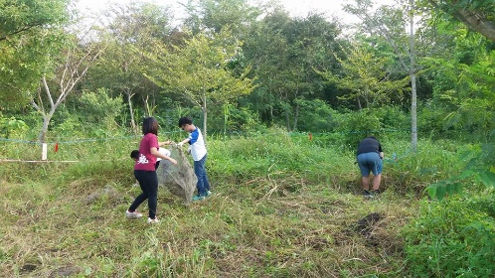 | 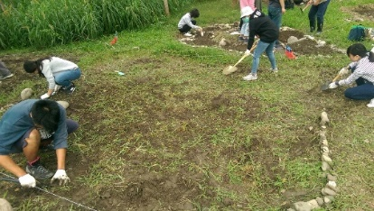
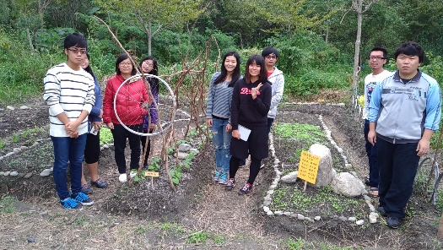 | 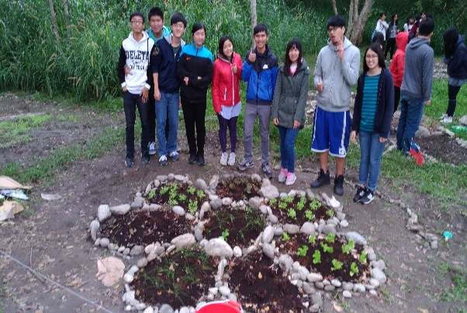
上圖為種植區域整理，分小組進行；下圖為各組同學學期末的成果。

